1. **Peralatan yang Digunakan**
2. PC
3. Peramban web : Internet Explorer, Firefox, Google Chrome, Opera atau Safari
4. Aplikasi text editor : Visual Studio Code
5. **Langkah Kerja**

**Instalasi XAMPP**

1. Buka browser Anda, kemudian ketikan alamat : <https://www.apachefriends.org/download.html> (pastikan internet Anda hidup).
2. Pilih paket installer XAMPP yang sesuai dengan spesifikasi komputer Anda :

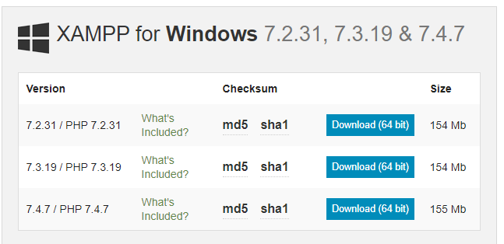

1. Klik ganda pada file XAMPP yang baru saja didownload. Selama proses instalasi mungkin Anda akan melihat pesan yang menanyakan apakah Anda yakin akan menginstalnya. Silakan tekan Yes untuk melanjutkan instalasi.
2. Kemudian akan muncul seperti berikut :

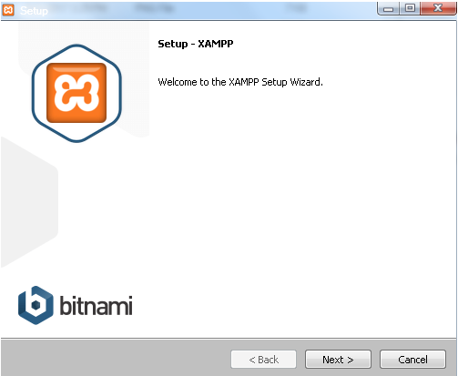

1. Buka file di peramban web

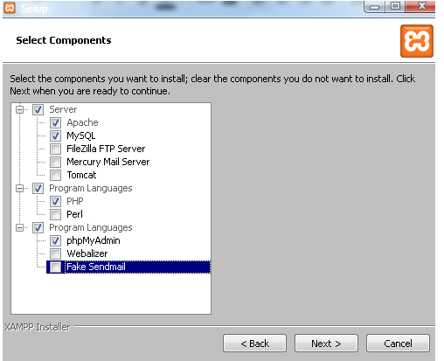

1. Simpan tampilan peramban web dengan menekan Alt+PrtScn

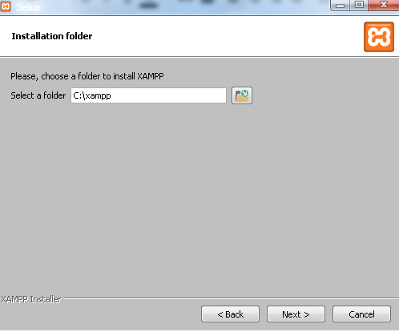

1. Klik “Next”, maka akan tampil seperti berikut :

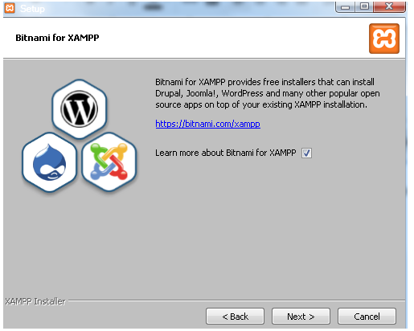

1. Klik “Next”, maka akan tampil seperti berikut :

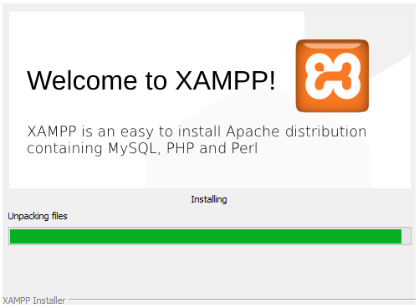

1. Tunggu hingga proses selesai

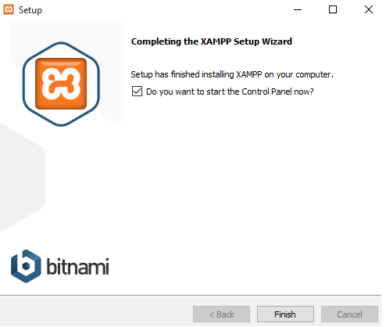

1. **Menjalankan XAMPP**

1. Buka Aplikasi Xampp

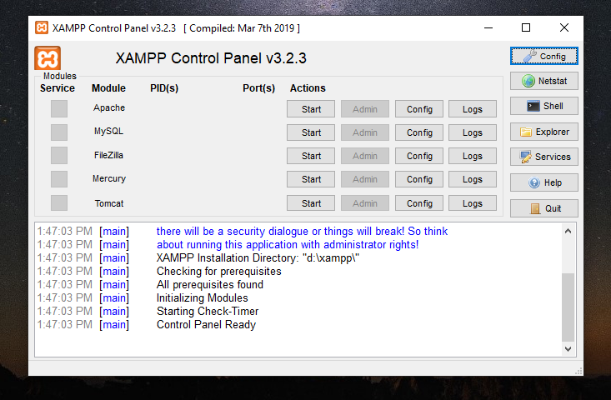

2. Klik tombol Start miliki Apache dan MySQl, maka akan terlihat seperti berikut:

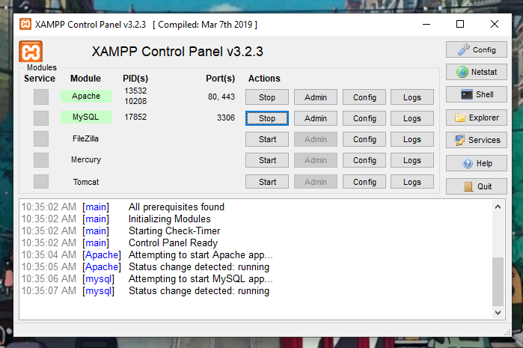

3. Kemudian buka browser, ketikan alamat : localhost

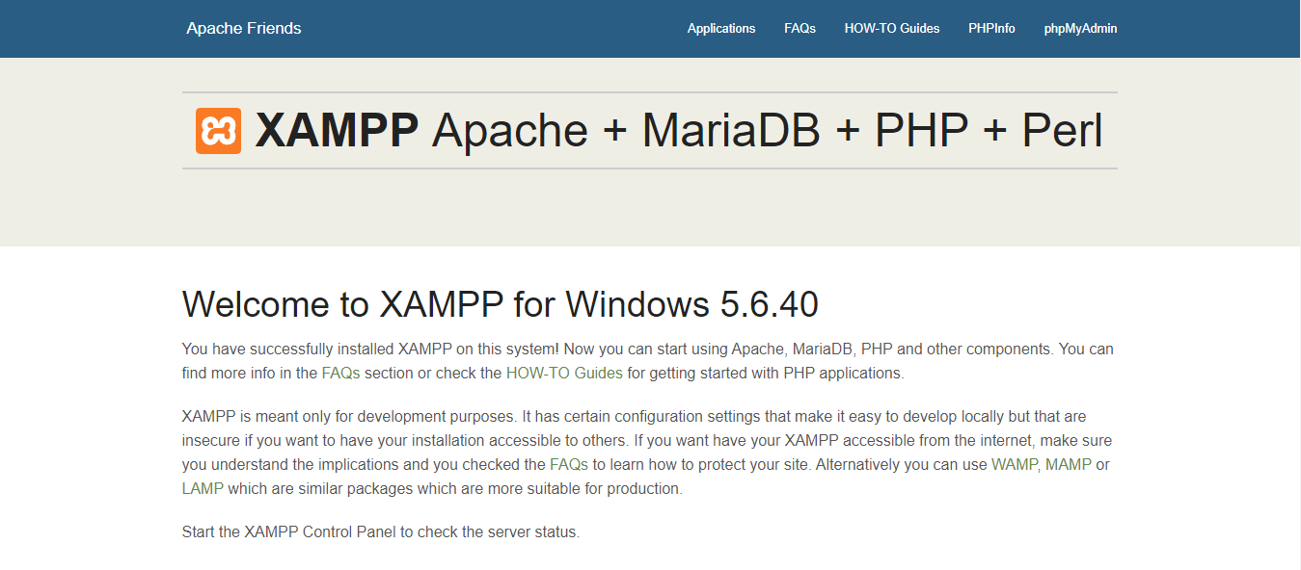

4. Kemudian, ketikan alamat : localhost/phpMyAdmin

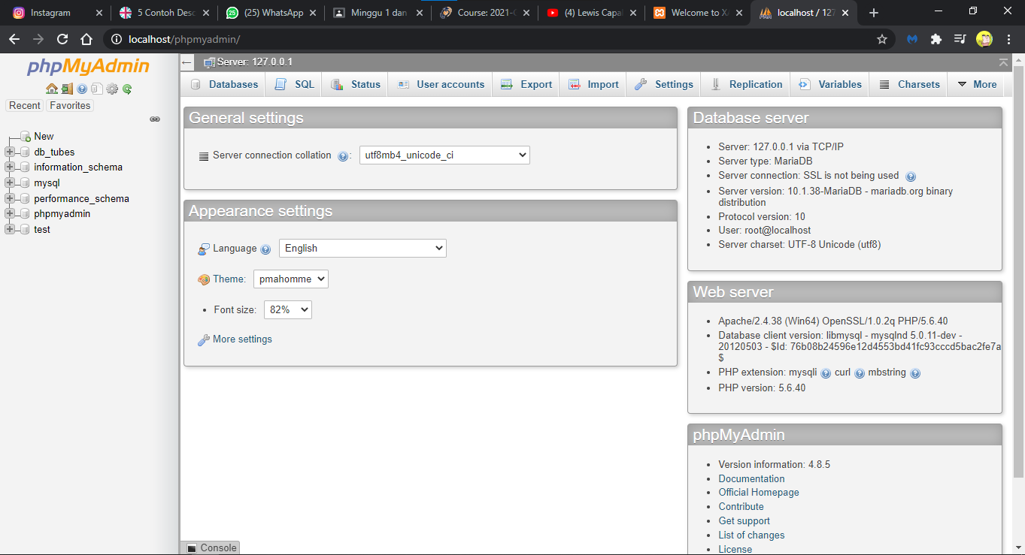

1. **Membuat Folder**

1. Buka folder xampp, kemuadian cari foder **htdocs.**

2. Buat folder bernama **sewa_buku.**

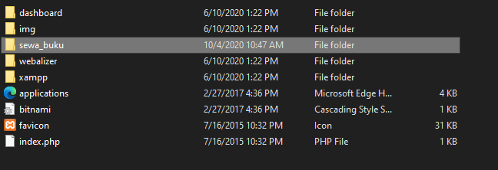

1. **Kesimpulan**

Dari laporan ini, kami menjadi tahu, jika kita ingin mengunjungi phpMyAdmin kita terlebih dahulu harus menginstal xampp dan menghidupkan beberapa modul. Sehingga kedepannya kami para mahasiswa menjadi tahu jika kita ingin menggunakan phpMyAdmin.